**Задание 1.**

При помощи какой команды можно настроить импорт маршрутов из BGP в OSPF и на каком маршрутизаторе? Напишите маршрутизатор и команду полностью.

Какие типы LSA будут отправлены в каждую из зон (Area 0,3,5,7) для отправки информации о импортированных маршрутах (8.8.4.0/24, 8.8.8.0/24)? Напишите список зон с указанием типов LSA.

Приведите ответы на вопросы в свободной форме

**Решение:**

#R4

R4(config)# router ospf 4

R4(config-router)# redistribute bgp 4444 subnets

**Area 0 (Backbone)**

Получает Type-5 LSA от R4 (ASBR, который импортирует BGP маршруты 8.8.4.0/24 и 8.8.8.0/24).

Это подтверждается выводом R4#show ip ospf database external — там видно Type-5 LSA с Link State ID 8.8.4.0 и 8.8.8.0, Advertising Router 4.4.4.4.

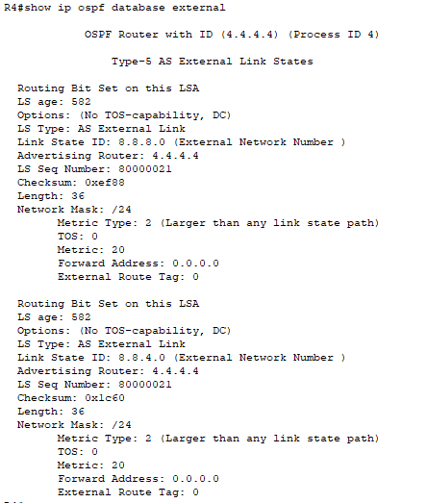

Также получает Type-5 LSA, сконвертированные из Type-7, от R2 (ABR для Area 7 Totally NSSA).

R2 является ABR для Area 7 (Totally NSSA), это видно из его конфигурации area 7 nssa no-summary.

router ospf 2

router-id 2.2.2.2

network 10.0.12.0 0.0.0.3 area 0

network 10.0.23.0 0.0.0.3 area 0

network 10.0.28.0 0.0.0.3 area 7

**area 7 nssa no-summary**

**Area 3 (Stub)**

Type-5 LSA внутрь зоны не распространяются.

Получает дефолтный маршрут 0.0.0.0/0 от ABR (R3) вместо Type-5.

Это подтверждается выводом R11#show ip ospf database — в Area 3 нет Type-5 LSA, только Router Link и Net Link States.

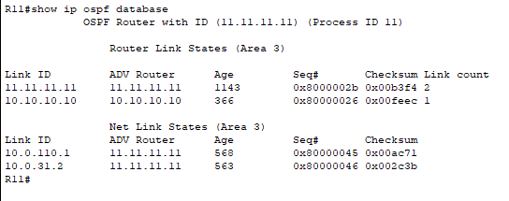

**Area 5 (обычная зона)**

Получает Type-5 LSA напрямую от R4 (ASBR).

R7 (show ip ospf database external) показывает Type-5 LSA с Advertising Router 4.4.4.4, сети 8.8.4.0/24 и 8.8.8.0/24.   
Информация о маршрутах распространяется внутри зоны как обычные внешние маршруты.

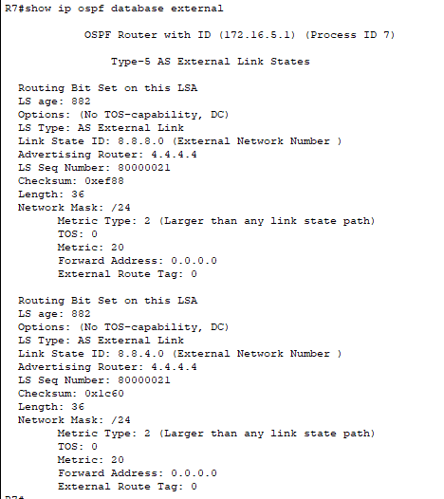

**Area 7 (Totally NSSA)**

Внутри зоны используются Type-7 LSA для маршрутов, импортированных из BGP через R4.

Конфигурация R2 area 7 **nssa no-summary** подтверждает Totally NSSA.

ABR (R2) конвертирует Type-7 в Type-5 LSA для отправки в backbone (Area 0).

Type-5 LSA внутри зоны отсутствуют.

Это видно из выводов R8 (show ip ospf database) — внутри Area 7 Type-5 нет, только Router и Net Link States; Type-7 конвертируются ABR для Area 0.

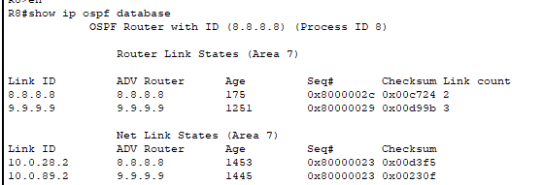

**Задание 2.**

На нашей топологии в OSPF импортированы следующие маршруты:

* (8.8.4.0/24, 8.8.8.0/24) из BGP
* 172.16.1.0/24, 172.16.5.0/24 из Area 5 (обычная зона)
* 172.16.1.0/24, 172.16.7.0/24 из Area 7 (Totally NSSA зона)

1. Какой тип зоны необходимо задать для Area 3, чтобы размер LSDB был минимальным? Какие типы LSA будут на маршрутизаторах в Area 3, не учитывая LSA 1 и 2?
2. Какие внешние маршруты будут установлены в таблицу маршрутизации на маршрутизаторах в Area 3?

*Приведите ответы на вопросы в свободной форме*

**AREA 3**

Тип зоны: Stub (тупиковая), чтобы минимизировать LSDB.

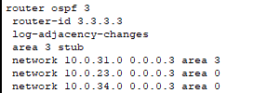

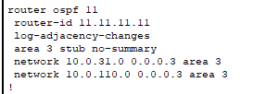

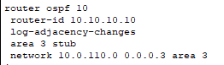

в Area 3 LSDB (кроме LSA 1 и 2) — только LSA 3, Type-5 не распространяются.

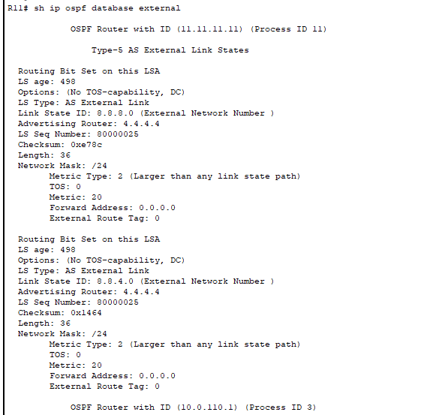

Внешние маршруты в таблице маршрутизации: только дефолтный маршрут 0.0.0.0/0, все внешние сети (BGP 8.8.4.0/24, 8.8.8.0/24, маршруты из Area 5 и 7) идут через ABR.  
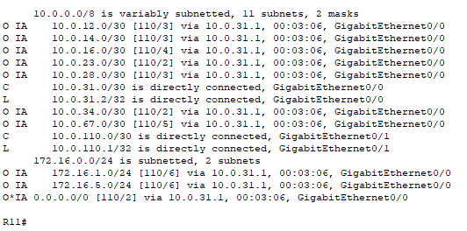

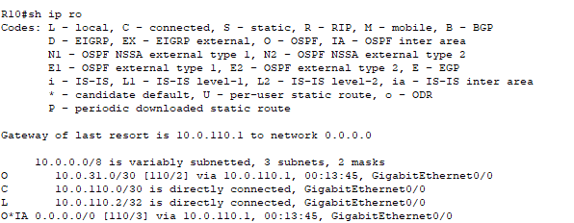

**Задание 3.**

На нашей топологии в OSPF импортированы только следующие маршруты:

* 172.16.1.0/24, 172.16.5.0/24 из Area 5 (обычная зона)
* 172.16.1.0/24, 172.16.7.0/24 из Area 7 (Totally NSSA зона)

Необходимо импортировать только данные маршруты с метрикой 50 в протокол BGP, чтобы они оказались в таблице на маршрутизаторе R5.

1. Какую команду и на каком маршрутизаторе необходимо использовать для выполнения данной задачи?
2. С помощью какого параметра и каким образом можно проверить на R5, что данные маршруты импортированы корректно?

*Приведите ответы на вопросы в свободной форме*

На маршрутизаторе R4 в рамках CPT я импортировал все маршруты OSPF в BGP, так как route-map и prefix-list не были доступны:

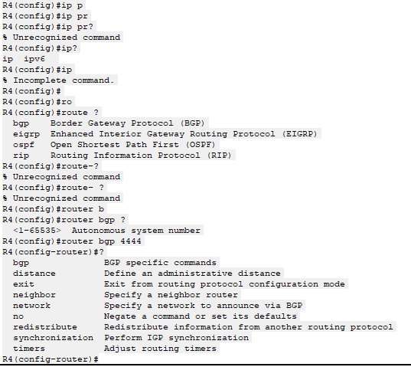

Настройка R4:

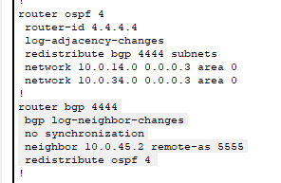

Проверка маршрутов на R5:

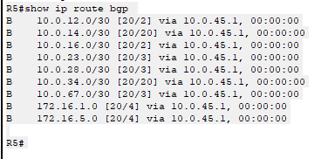

На реальном железе или EVE NG, я бы попробовал вот так настроить

! 1. Префикс-лист с нужными маршрутами

ip prefix-list OSPF_TO_BGP permit 172.16.1.0/24

ip prefix-list OSPF_TO_BGP permit 172.16.5.0/24

ip prefix-list OSPF_TO_BGP permit 172.16.7.0/24

! 2. Делаем route-map и задаем метрику 50

route-map OSPF_TO_BGP permit 10

match ip address prefix-list OSPF_TO_BGP

set metric 50

! 3. Настройка BGP и редистрибуция OSPF с применением route-map

router bgp 4444

neighbor 10.0.45.2 remote-as 5555

redistribute ospf 4 route-map OSPF_TO_BGP

! 4. Проверяем на R5 полученные маршруты  
R5# show ip route bgp

**Задание 4.**

На нашей топологии настроены следующие зоны:

* Area 3 - тупиковая (stub) зона
* Area 5 - обычная зона
* Area 7 - Totally NSSA зона

В Area 5 на маршрутизаторе R7 и в Area 7 есть статический маршрут до сети 172.16.1.0/24. Необходимо импортировать данный маршрут в обоих зонах и при этом необходимо учитывать метрику всех линков, которые будут использоваться.

1. При помощи какой команды на R7 и R9 можно выполнить данную задачу?
2. Какие типы LSA в зонах (Area 0, 3, 5, 7) будут использованы для передачи информации об этом маршруте?

*Приведите ответы на вопросы в свободной форме*

**На CPT нельзя задать метрику и тип LSA при перераспределении. Поэтому на R7 и R9 мы можем сделать так:**

R7:

router ospf 7

redistribute static subnets

R9:

router ospf 9

redistribute static subnets

Либо сменить сеть на R9. С 172.16.1.0/24 на 172.16.2.0/24 к примеру.  
  
**На реальном железе я бы попробовал с заданием точной метрики и типа LSA:**

#R7

route-map REDIST-STATIC permit 10

set metric 10

set metric-type 1

router ospf 7

redistribute static subnets route-map REDIST-STATIC

metric 10 — задаёт стоимость внешнего маршрута.

metric-type 1 — E1, OSPF будет учитывать стоимость всех линков до ASBR.

Маршрут распространяется по зонам с учётом стоимости.  
  
  
#R9

route-map REDIST-STATIC permit 10

set metric 10

set metric-type 1

router ospf 9

redistribute static subnets route-map REDIST-STATIC

LSA Type 7 создаётся в NSSA, на ABR преобразуется в Type 5.

• Метрика E1 учитывает все линковые стоимости в зоне и до ABR.

Зона: Area 5 (обычная) Тип LSA: E1 Комментарий: Внешний маршрут учитывает все стоимости до ASBR

Зона: Area 7 (Totally NSSA) Тип LSA: Type 7 -- Type 5 Комментарий: NSSA маршруты создаются Type 7, ABR конвертирует в Type 5 для зоны 0

Зона: Area 0 Тип LSA: E1 (Type 5 после конверсии) Комментарий: Распространение внешнего маршрута между зонами

Зона: Area 3 (stub) Тип LSA: нет Комментарий: Stub зона не принимает внешние LSA, только дефолтный маршрут